Hegyi gondok
Székesfehérvár - Lapunk öreghegyi lakossági fórumán sok problémát vetettek fel a lakók. A legtöbb a közlekedéssel, a zsúfolt utakkal volt kapcsolatos, de dicsértek is.

2010. november. 29. hétfő | Szerző: Kocsis, Kovalcsik

- Szeretem az Öreghegyet, azért is építkeztem itt - mondta Lencsés Piroska. - Aki hozzám hasonlóan szívesen él itt, megtesz mindent azért, hogy kellemes legyen a környezete. Érezzük jól magunkat a gondozott kertünkben, élvezzük az öreghegy nyugalmát.

Nyugalmasabb a hegyen élni, mint egy lakótelepen, tudják ezt az ott lakók, bár az utóbbi években mintha forgalmasabb lenne a környék. A Prónai utcai lakók a 24-es autóbusz végállomásához egy zebrát kérnének, mert itt a kanyar miatt az autósok nem látják a gyalogosokat, igen veszélyes a hely. Ugyanitt a buszvégállomástól a Budai út felé gyalázatos a járda állapota, csak a kocsiúton tudnak menni, de félnek.
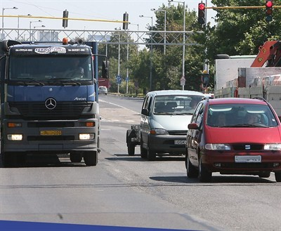
Az öreghegyiek többször is megfogalmazott gondolta: mintha kezdene veszni a hegy nyugalma Fotó: Gregority Antal

Az illetékes válasza szerint az ív miatt gyalogos-átkelőhely nem jelölhető ki. Készült terv körforgalom kialakítására, amely gyalogos-átkelőhelyeket is tartalmaz, de a kiépítést célszerű a Zsolnai utca felújításával egy időben megvalósítani. Ugyanezen területet érintve egy lakó az utóbbi időben tapasztalható buszjárat-kimaradásokra panaszkodik, de erről az Alba Volántól kérünk választ. Panaszos csatlakozik a Zsolnai utcai felszólaláshoz: autóval nem könnyű a közelekedés az úton, az állandó kátyúzások szerinte semmit sem érnek. A Zsolnai utcát a csatornázást követően érdemes felújítani, addig foltszerű javítások lesznek, így a válasz.
Panaszos sérelmezi, hogy az Aranybulla-emlékmű környéke elhanyagolt, szemetes, sokan feljárnak kocsival, oda pakolják a szemetüket. Kérdezi, nem lehetne-e megtiltani az autós feljárást? Az illetékes válasza szerint megvizsgálják a városgondnoksággal közösen a lehetőségeket.
A Fiskális és a Nagyszombati utcák forgalmi felülvizsgálatát szorgalmaznák többen, mivel a nagy szállító járművek is itt döngetnek el, semmibe véve a sebességkorlátozásokat. A Berényi úti balra kanyarodó sáv kiépítésével a Fiskális úton is bevezethető lesz a 7,5 tonna súlykorlátozás mindkét irányból. A rendszeres ellenőrzésre felkérik a rendőrkapitányságot. A Magyar Közút és a rendőrség illetékeseit is megszólítják az ügyben, az ígéret szerint héfőn választ adnak néhány kérdésre. A Berényiről a kanyarodó sáv tervezése folyamatban van, januárban a megvalósítás támogatására pályázatot kíván benyújtani a város. A pályázat elbírálásának függvényében jövő évben megvalósulhat a balra kanyarodó sáv.
A fórumon többen érdeklődtek az öreghegyi szakaszokon hiányzó szennyvízvezetésről. A fórumot követő napon lapunkban megjelent Hullay Gyula projekmenedzser tájékoztatója, aki - egy lakó szólította meg - jelen volt a beszélgetésen, de mint helyi lakos. Ennek ellenére néhány mondatban összefoglalta a csatornapályázat történetét, azt is elmondta, hogy jelenleg milyen szakaszát éli a pályázat. A beruházást a négy érintett településen várják.

Forrás: http://www.fmh.hu/kozelet/20101129_hegyi_gondok/print

